

**ПЕРВИЧНАЯ ПРОФСОЮЗНАЯ ОРГАНИЗАЦИЯ**

**МУНИЦИПАЛЬНОГО БЮДЖЕТНОГО ОБЩЕОБРАЗОВАТЕЛЬНОГО УЧРЕЖДЕНИЯ**

**«Средняя школа № 32 г. Макеевки»**

«Сила, единение, дружба,

взаимоподдержка, активность

                    и созидание."

          Первичная профсоюзная организация МБОУ «СШ № 32 г. Макеевка» насчитывает 71 членов профсоюза (89 %).

      Основной целью деятельности Профсоюза является защита трудовых, социально-экономических прав членов Профсоюза и представительство их интересов. Свою деятельность строит на принципах социального партнерства и сотрудничества с администрацией путем конструктивного диалога в интересах сотрудников.

    Первичная профсоюзная организация в своей деятельности  руководствуется Законом «О профессиональных союзах», Уставом первичной профсоюзной организации, Положением первичной организации Профсоюза работников образования и науки ДНР, Коллективным договором. И другими нормативными актами профсоюза.

**Положение**

**о первичной профсоюзной организации Муниципального бюджетного общеобразовательного учреждения**

**«Средняя школа № 32 города Макеевки»,**

**находящейся на профсоюзном обслуживании**

**в территориальной профсоюзной организации**

**Профсоюза работников образования и науки**

**Донецкой Народной Республики**

*Утверждено*

*на профсоюзном собрании*

*Протокол № ___1__*

*«_23_» _января 2015 г.*

**Положение**

**о первичной профсоюзной организации**

**Муниципального бюджетного общеобразовательного учреждения**

**«Средняя школа № 32 города Макеевки»**

**Профессионального союза работников образования и науки**

**Донецкой Народной Республики**

1. **Общие положения**

1.1 Первичная профсоюзная организация Муниципального бюджетного общеобразовательного учреждения «Средняя школа № 32 города Макеевки»

Профессионального союза работников образования и науки Донецкой Народной Республики (далее ППО МБОУ «Средняя школа № 32 города Макеевки» ПРОН ДНР) добровольная, общественная, независимая, неприбыльная организация, объединяющая членов Профсоюза – работников, связанных общими профессиональными, социальными и трудовыми интересами по роду их деятельности в образовательном учреждении, лиц, которые уволились из образовательного учреждения в связи с выходом на пенсию, но не снялись с профсоюзного учета, лиц, которые временно не работают, и которые признают Устав Профсоюза работников образования и науки Донецкой Народной Республики (далее – Устав Профсоюза), платят членские взносы.

1.2. ППО МБОУ «Средняя школа № 32 города Макеевки» ПРОН ДНР является организационным звеном ПРОФСОЮЗА РАБОТНИКОВ ОБРАЗОВАНИЯ И НАУКИ ДОНЕЦКОЙ НАРОДНОЙ РЕСПУБЛИКИ (далее – Профсоюз).

1.3. ППО МБОУ «Средняя школа № 32 города Макеевки» ПРОН ДНР создана решением Учредительного собрания работников и взята на профсоюзное обслуживание Петровской территориальной профсоюзной организацией Профессионального союза работников образования и науки Донецкой Народной Республики.

1.4. Место нахождения (юридический адрес) ППО МБОУ «Средняя школа № 32 города Макеевки» ПРОН ДНР: 286114, г. Макеевка, ул. Черняховского, д.4

1.5. ППО МБОУ «Средняя школа № 32 города Макеевки» ПРОН ДНР осуществляет свою деятельность на территории Донецкой Народной Республики, имеет статус первичной организации, отраслевую сферу деятельности.

1.6. ППО МБОУ «Средняя школа № 32 города Макеевки» ПРОН ДНР руководствуется в своей деятельности Уставом Профсоюза, действующим законодательством Донецкой Народной Республики, Положением о первичной профсоюзной организации, программными документами, решениями вышестоящих профсоюзных органов и собственными решениями. В пределах полномочий, определенных Уставом Профсоюза, первичная профсоюзная организация формирует приоритетные направления своей деятельности.

1.7. ППО МБОУ «Средняя школа № 32 города Макеевки» ДНР в своей деятельности независима от органов исполнительной власти, органов местного самоуправления, работодателей, политических партий и других общественных объединений, им не подотчетна и не подконтрольна.

Взаимоотношения с ними первичная профсоюзная организация строит на основе равноправия, социального партнерства, взаимодействия, диалога и сотрудничества в интересах своих членов.

1. **Члены Профсоюза, их права и обязанности**

2.1. Условия и порядок приема в члены Профсоюза и выход из членов Профсоюза:

2.1.1. Членом Профсоюза может быть лицо, которое признает настоящий Устав, платит членские взносы, работает или обучается в учреждении, заведении, организации образования и науки независимо от форм собственности и видов хозяйственной деятельности или работал в них до выхода на пенсию и не является членом другого Профсоюза.

Членами Профсоюза могут быть иностранные граждане, которые проживают на территории Донецкой Народной Республики на законных основаниях и работают или обучаются в учреждениях и заведениях образования и науки.

2.1.2. Вступление в Профсоюз и выход из него осуществляется на добровольной основе в индивидуальном порядке на основании личного заявления, поданного в первичную профсоюзную организацию.

Решение о приеме в члены Профсоюза принимается на собрании первичной профсоюзной организации либо на заседании профкома не позднее, чем через месяц со дня подачи заявления.

2.1.3. Члены Профсоюза состоят на учете в профсоюзной организации по месту работы или обучения. Им выдается профсоюзный билет единого образца, который хранится у них, и оформляется учетная карточка.

2.1.4. Профсоюзный стаж – это срок пребывания члена Профсоюза на учете в профсоюзной организации.

Профсоюзный стаж исчисляется со дня принятия решения о приеме в Профсоюз.

За членами Профсоюза, которые перешли на работу из учреждений, организаций или предприятий, работники которых объединяются другим Профсоюзом, сохраняется профсоюзный стаж.

2.1.5. Профсоюзный стаж и право состоять на учете по месту предыдущей работы сохраняется:

2.1.5.1. При условии уплаты членских взносов:

* за лицами, которые находятся в отпуске по уходу за ребенком;
* за неработающими пенсионерами, прекратившими работу в учреждениях, заведениях, организациях образования и науки в связи с выходом на пенсию;
* за работниками, которые временно заняты на сезонных работах (при условии их возвращения на прежнее место работы в учреждение и заведение образования и науки);
* за работниками, уволенными в связи с изменениями в организации производства и труда (на весь период получения пособия по безработице);
* за лицами, уволенными по инициативе работодателя и пребывающими в трудовом споре по поводу законности их увольнения (на весь период до разрешения спора по существу);
* за работниками, уволенными в связи с избранием на выборную должность в государственные органы и органы местного самоуправления, при условии выполнения п. 4.1. настоящего Устава Профсоюза;

2.1.5.2. Без уплаты членских взносов:

- за работниками, уволенными в связи с призывом на военную (альтернативную) службу (на весь период срочной службы).

2.2. Члены Профсоюза имеют право:

2.2.1. На защиту Профсоюзом их трудовых, социально-экономических прав и представительство их интересов перед работодателями, в органах государственной власти и местного самоуправления, в судебных органах.

2.2.2. На правовую защиту, бесплатную юридическую и другую помощь по вопросам социально-экономических и трудовых отношений.

2.2.3. На обращение в выборные профсоюзные органы всех уровней и получение от них аргументированных ответов.

2.2.4. На свободное участие в обсуждении вопросов, которые рассматриваются на собраниях, заседаниях выборных профсоюзных органов разных уровней, в средствах массовой информации; на высказывание своей точки зрения, внесение предложений к резолюциям и постановлениям профсоюзных органов, участие в выработке программных документов Профсоюза.

2.2.5. На получение информации о работе выборных профсоюзных органов и о принятых ими решениях, участие в работе соответствующих выборных профсоюзных органов по вопросам, которые касаются их лично.

2.2.6. На участие в профсоюзных собраниях, конференциях, акциях и других мероприятиях, которые проводит Профсоюз.

2.2.7. Избирать и быть избранными в профсоюзные органы всех уровней, за исключением ограничений, установленных действующим законодательством.

2.2.8. На участие в подготовке, заключении коллективного договора (соглашения) и контроле за его выполнением.

2.2.9. Получать по решению профсоюзных органов на льготных условиях путевки на санаторно-курортное лечение и отдых, выплаты к профессиональным праздникам, денежное поощрение за профсоюзную работу, материальную помощь.

2.2.10. Поощряться морально и материально за активное участие в деятельности Профсоюза решением выборных профсоюзных органов.

2.3. Члены Профсоюза обязаны:

2.3.1. Признавать и выполнять Устав Профсоюза и решения выборных профсоюзных органов всех уровней, возложенные на них профсоюзные обязанности и поручения.

2.3.2. Ежемесячно уплачивать членские взносы.

2.3.3. Соблюдать внутрисоюзную дисциплину, активно участвовать в деятельности первичной профсоюзной организации, в которой они состоят на учете.

2.3.4. Не допускать действий, наносящих моральный и материальный вред профсоюзной организации, а также действий, направленных на дискредитацию Профсоюза, подрыв авторитета организации, не препятствовать достижению целей и выполнению задач Профсоюза, не нарушать единство Профсоюза, не вносить раскол в его ряды.

2.3.5. Оказывать содействие и поддержку выборному профсоюзному органу в процессе подготовки и заключения коллективного договора (соглашения), в осуществлении контроля за его выполнением.

2.3.6. Выполнять условия коллективного договора (соглашения), заключенного Профсоюзом, его организациями, выборными профсоюзными органами с работодателем.

2.3.7. Принимать участие в коллективных действиях Профсоюза, направленных на защиту трудовых и социально-экономических прав членов Профсоюза.

1. **Организационные основы деятельности первичной профсоюзной организации**

3.1. ППО МБОУ «Средняя школа № 32 города Макеевки» ПРОН ДНР приобретает права и исполняет обязанности через свои выборные органы, избранные в соответствии с Уставом Профсоюза.

3.2. Высшим органом первичной профсоюзной организации является профсоюзное собрание. Профсоюзные собрания проводятся по мере необходимости, но не реже 2 раз в год.

Ежегодно в сроки, определенные первичной профсоюзной организацией или вышестоящим профсоюзным органом, проводится отчетное собрание.

3.3. Отчетно-выборное собрание первичной профсоюзной организации проводится не реже одного раза в 5 лет.

3.4. Участниками собрания являются члены Профсоюза, состоящие на учете в ППО МБОУ «Средняя школа № 32 города Макеевки» ПРОН ДНР.

3.5. Профсоюзный комитет первичной профсоюзной организации объявляет о созыве и повестке дня собрания не менее, чем за 15 календарных дней.

3.6. Профсоюзное собрание считается правомочным, если в нём принимает участие больше половины членов первичной профсоюзной организации.

3.7. Решения профсоюзного собрания принимаются большинством голосов присутствующих при наличии кворума.

Решения принятые большинством, являются обязательными для всех членов Профсоюза.

3.8. На отчетно-выборном профсоюзном собрании избираются:

Профсоюзный комитет (профорганизатор – в организациях численностью менее 15 человек), председатель первичной профсоюзной организации, его заместитель, ревизионная комиссия сроком полномочий пять лет. Членами профсоюзного комитета, ревизионной комиссии могут быть избраны только члены Профсоюза. Руководители учреждения (организации) не могут быть членами профсоюзного комитета, ревизионной комиссии.

3.9. Председатель первичной профсоюзной организации является руководителем профсоюзного комитета первичной профсоюзной организации.

3.10 Председатель, заместитель председателя первичной профсоюзной организации, избранный собранием, по должности является членом профсоюзного комитета.

3.11. Срок полномочий председателя, заместителя председателя первичной профсоюзной организации устанавливается на период полномочий профсоюзного комитета.

Если избрание председателя, заместителя председателя, члена профсоюзного комитета проводилось не в период отчетно-выборной компании в Профсоюзе, то их полномочия истекают в срок, установленный для проведения отчетов и выборов в соответствующей организации Профсоюза.

3.12. Выборы профсоюзного комитета, председателя первичной профсоюзной организации, его заместителя проводятся закрытым (тайным) или открытым голосованием.

3.13. Досрочные выборы профсоюзного комитета, председателя первичной профсоюзной организации, его заместителя могут быть проведены по требованию не менее 1/3 членов Профсоюза, которые объединяются профсоюзной организацией, или по предложению вышестоящего профсоюзного органа, который имеет право инициировать проведение заседаний нижестоящих профсоюзных органов.

3.14. Ответственность за выполнение профсоюзной организацией обязанностей, определяемых Уставом Профсоюза, возлагается на профсоюзный комитет и председателя первичной профсоюзной организации.

3.15. Члены Профсоюза, избранные в состав профсоюзного комитета, ревизионной комиссии, а также вышестоящих выборных профсоюзных органов, имеют дополнительные гарантии, предусмотренные законодательством Донецкой Народной Республики и документами Профсоюза.

3.16. Решения вышестоящих организаций Профсоюза и их выборных органов, принятые в пределах их компетенции, определенной Уставом Профсоюза и действующим законодательством, являются обязательными для выполнения первичной профсоюзной организацией, профсоюзным комитетом, ревизионной комиссией.

3.17. В случае досрочного прекращения полномочий председателя профсоюзный комитет вправе поручить исполнение обязанностей председателя на срок до шести месяцев заместителю, а в случае его отсутствия – одному из членов профсоюзного комитета.

Выборы взамен выбывшего председателя проводятся не позднее шести месяцев со дня его увольнения в установленном Уставом Профсоюза порядке. Избранный в таком порядке председатель остается в должности до истечения установленного срока полномочий профсоюзного комитета.

3.18. Заседания профсоюзного комитета проводятся по мере необходимости, но не реже одного раза в месяц. Председатель первичной профсоюзной организации председательствует на заседаниях профсоюзного комитета.

3.19. Заседание профсоюзного комитета считается правомочным, если в нём принимает участие больше половины членов профсоюзного комитета.

3.20. Решения профсоюзного комитета принимаются большинством голосов присутствующих при наличии кворума.

1. **Профсоюзное собрание:**

4.1. Определяет приоритетные направления деятельности первичной профсоюзной организации;

4.2. Избирает профсоюзный комитет (профорганизатора);

4.3. Принимает решение о принятии в Профсоюз новых членов и исключения из него;

4.4. Заслушивает и обсуждает отчет профсоюзного комитета (профорганизатора), отчет ревизионной комиссии и дает оценку их работе;

4.5. Избирает ревизионную комиссию;

4.6. Избирает делегатов на конференцию районной (городской) территориальной профсоюзной организации  в соответствии с нормами представительства и порядком, утвержденными соответствующим профсоюзным органом;

4.7. Делегирует представителей в вышестоящий профсоюзный орган, если формирование его предусмотрено по принципу прямого делегирования его предусмотрено делегирование;

4.8. Рассматривает вопросы, связанные с деятельностью первичной профсоюзной организации.

4.9. Заслушивает отчеты работодателя, профсоюзного комитета (профорганизатора) о выполнении коллективного договора.

4.10. Заслушивает отчеты работодателя о соблюдении трудового законодательства.

4.11. Заслушивает отчеты профсоюзного комитета о результатах контроля за соблюдением работодателем законодательства о труде.

4.12. Принимает решение о вхождении в определенный профсоюз, о прекращении деятельности, ликвидации первичной профсоюзной организации.

4.13 Решения собраний оформляются протоколом, который подписывается председателем и секретарем собрания.

4.14. Рассматривает другие вопросы деятельности первичной профсоюзной организации.

4.15 Может делегировать отдельные свои полномочия профсоюзному комитету.

1. **Профсоюзный комитет первичной профсоюзной организации (профорганизатор):**

5.1. Созывает профсоюзные собрания, организует выполнение их решений, а также решений вышестоящих профсоюзных органов, учитывает критические замечания и предложения членов профсоюзной организации.

5.2. Планирует и организует работу первичной профсоюзной организации на период между профсоюзными собраниями.

5.3. Осуществляет прием и учет членов Профсоюза.

5.4. Организует и контролирует уплату членских взносов, обеспечивает своевременное и в полном объеме перечисление сумм членских взносов для деятельности вышестоящих профсоюзных органов.

5.5. Инициирует и участвует в разработке, заключает и контролирует выполнение коллективного договора, отчитывается о его выполнении на общем собрании трудового коллектива, обращается с требованием к соответствующим органам о привлечении к ответственности должностных лиц за невыполнение условий коллективного договора.

5.6. Контролирует правильность начисления заработной платы и других выплат.

5.7. Решает вопросы рабочего времени и времени отдыха, согласовывает графики сменности, расписание занятий, предоставление отпусков, введение суммированного учета рабочего времени.

5.8. Представляет интересы работников по их поручению при рассмотрении индивидуальных трудовых споров и по поручению трудового коллектива в коллективном трудовом споре.

5.9. Принимает решение о требовании к собственнику или уполномоченному им органу расторгнуть трудовой договор (контракт) с руководителем учреждения или организации, если он нарушает законодательство о труде, об охране труда, уклоняется от участия в переговорах по заключению или выполнению коллективного договора; не выполняет обязательств по коллективному договору.

5.10 Дает согласие или отказывает в согласии на расторжение трудового договора по инициативе работодателя с работником, являющимся членом Профсоюза, в случаях, предусмотренных действующим законодательством Донецкой Народной Республики.

5.11. Осуществляет общественный контроль за выполнением работодателем законодательства о труде и охране труда, за обеспечением в учреждении, заведении организации безопасных и безвредных условий труда, производственной санитарии, правильным применением установленных условий оплаты труда, требует устранения выявленных недостатков.

5.12. Участвует в расследовании несчастных случаев, профессиональных заболеваний, аварий, в работе комиссии по вопросам охраны труда, контролирует возмещение ущерба, причиненного работникам увечьем или иным повреждением здоровья, связанным с производством или выполнением ими трудовых обязанностей.

5.13. Осуществляет общественный контроль за работой предприятий торговли, общественного питания, поликлиник, дошкольных учебных заведений, общежитий, других коммунально-бытовых предприятий, функционирующих в данных учебных заведениях и обслуживающих работников этих заведений, добивается улучшения их деятельности.

5.14. Представляет интересы застрахованных лиц в комиссии по социальному страхованию.

5.15. Готовит предложения по организации санаторно-курортного лечения и оздоровления работников в комиссию социального страхования учреждения, организации участвует в их реализации через своих полномочных представителей.

5.16 От имени членов Профсоюза осуществляет распоряжение средствами, другим имуществом, которое принадлежит профсоюзной организации на правах собственности.

5.17. С целью реализации уставных задач профсоюза принимает решение об осуществлении необходимой хозяйственной и финансовой деятельности путем создания в установленном законодательством порядке учреждений, организаций со статусом юридического лица, о формировании соответствующих фондов, кредитных союзов.

5.18. Предоставляет вышестоящим профсоюзным органам информацию, касающуюся деятельности первичной профсоюзной организации, финансовую, статистическую отчетность, ведет документацию по установленным формам и перечням, обеспечивает своевременную и в полном объеме уплату членами профсоюза профсоюзных взносов.

5.19. В порядке, предусмотренном действующим законодательством, может создавать кассу взаимопомощи.

5.20. Профсоюзный комитет первичной профсоюзной организации (профсоюзный организатор) вместе с работодателем:

5.20.1. Принимает участие в решении вопросов оплаты труда работников учреждений, организаций, форм и систем оплаты труда, расценок, схем должностных окладов, условий введения и размера надбавок, доплат, премий, вознаграждений и других поощрительных, компенсационных выплат.

5.20.2. Решает вопросы внедрения, пересмотра и изменений норм труда.

5.20.3. Распределяет фонд материального поощрения и фонд социально- культурных мероприятий, утверждает сметы расходования этих фондов после обсуждения и одобрения их трудовым коллективом.

5.20.4. Участвует в разработке программ социального развития учреждения, организации, улучшения условий труда, материально-бытового, медицинского обслуживания работников.

5.20.5. Принимает участие в решении социально-экономических вопросов, определении и утверждении перечня и порядка предоставления работникам социальных льгот.

5.20.6. Участвует в разработке правил внутреннего распорядка учреждения, заведения, организации совместно с собственником или уполномоченным органом вносит их на рассмотрение трудового коллектива.

5.20.7. В установленном порядке распределяет жилую площадь в домах, построенных за средства или при участии учреждения или организации, а также ту жилплощадь, которая предоставляется в распоряжение собственником в других домах.

5.21. Заслушивает информации руководителей учреждений, организаций образования о выполнении обязательств по коллективному договору, мероприятий по организации и улучшению условий труда, материально- бытового и культурного обслуживания работников, требует устранения выявленных недостатков.

5.22. Отчитывается о своей деятельности перед профсоюзным собранием.

5.23. Принимает решение о времени и месте проведения собрания, повестке дня, готовит документы, которые выносятся на рассмотрение собрания.

5.24. Для осуществления своих полномочий создает постоянные и временные комиссии, направляет и контролирует их работу. Утверждает Положения о постоянных комиссиях, их планы работы на текущий год.

5.25. Пропагандирует деятельность Профсоюза через средства массовой информации, собственные информационные стенды.

5.26. Предоставляет отдельные свои полномочия председателю профсоюзного комитета.

1. **Председатель профсоюзного комитета**

6.1. Без доверенности представляет первичную профсоюзную организацию во взаимоотношениях профкома с другими органами и организациями.

6.2. Созывает и проводит заседания профсоюзного комитета, организовывает подготовку необходимых материалов к ним, подписывает принятые решения и протоколы заседаний.

6.3. Вносит предложения профкому по распределению обязанностей между заместителем и членами профкома.

6.4. Проводит личный прием членов профсоюза, организовывает рассмотрение заявлений, предложений и замечаний, дает поручения членам профсоюза по вопросам деятельности первичной профсоюзной организации.

6.5. Организовывает обучение профсоюзного актива, его информирование и инструктирование.

6.6. Подписывает от имени профсоюзного комитета, как уполномоченного на представительство интересов членов трудового коллектива органа, заключенный коллективный договор.

6.7. По поручению профсоюзного собрания, профсоюзного комитета распоряжается средствами первичной профсоюзной организации в пределах ассигнований, предусмотренных ее бюджетом. Ежегодно отчитывается на заседании профкома о расходовании средств в соответствии с утвержденной сметой.

6.8. Обеспечивает выполнение решений вышестоящих профсоюзных организаций.

6.9. Предоставляет в вышестоящий профсоюзный орган отчеты по установленным формам.

6.10. Организовывает ведение делопроизводства первичной профсоюзной организации, обеспечивает формирование и сохранение архива.

6.11. Выполняет другие функции, необходимые для обеспечения деятельности первичной профсоюзной организации, если они не являются исключительной компетенцией собрания или профкома.

1. **Средства и имущество первичной профсоюзной организации**

7.1. ППО МБОУ «Средняя школа № 32 города Макеевки» ПРОН ДНР в лице профсоюзного комитета, Президиума Совета владеет и распоряжается средствами и имуществом, которое находится в его собственности, с целью реализации уставных целей и задач.

7.2. Имущество ППО МБОУ «Средняя школа № 32 города Макеевки» ПРОН ДНР является собственностью, которая не подлежит распределению между членами Профсоюза и используется исключительно в целях, указанных в п. 7.1.

7. 3. Источниками финансирования деятельности ППО МБОУ «Средняя школа № 32 города Макеевки» ПРОН ДНР являются:

7.3.1. членские взносы членов Профсоюза;

7.3.2. безвозвратная финансовая помощь;

7.3.3. добровольные пожертвования;

7.3.4. другие поступления, не запрещенные действующим законодательством.

7.4. Ежемесячные членские взносы составляют 1% от заработной платы и других выплат, которые осуществляются работодателем на пользу работника.

Члены Профсоюза–неработающие пенсионеры, лица, временно прекратившие работу в связи с воспитанием детей до достижения ими школьного возраста, те, кто временно не работает по другим причинам, уплачивают взносы в размере до1% минимальной пенсии, минимальной заработной платы. По решению профсоюзного комитета первичной профсоюзной организации эти категории членов Профсоюза могут быть освобождены от уплаты членских взносов.

7.5. Размеры отчислений от первичных профсоюзных организаций территориальным (районным, районным в городах, районным- городским, городским) организациям Профсоюза устанавливаются соответственно территориальными (районными, районными в городах, районными- городскими, городскими) советами Профсоюза.

Профсоюзная организация, которая без уважительных причин не уплачивает в установленном размере профсоюзные взносы в вышестоящие выборные органы на протяжении трех месяцев, по решению этих органов лишается права голоса своих представителей в них на период до погашения задолженности.

7.6. Средства, поступающие от членских профсоюзных взносов и других источников, а также средства, которые отчисляются профсоюзным органам, расходуются согласно смете, утвержденной собранием.

7.7. Выборные органы Профсоюза могут создавать фонды на основе членских профсоюзных взносов и других источников для реализации уставных задач.

Порядок формирования и использования этих фондов определяется соответствующим выборным профсоюзным органом.

Собрания первичных профсоюзных организаций, руководящие выборные профсоюзные органы всех уровней могут принимать решение о выделении высшим профсоюзным органам дополнительных средств для создания фондов и финансирования целевых программ.

7.8. Право распоряжаться средствами и имуществом первичной профсоюзной организации принадлежит профсоюзному комитету который регулярно отчитывается перед членами Профсоюза об их рациональном использовании.

7.9. В случаях выхода из Профсоюза его отдельных членов средства и имущество им не возвращаются.

7.10. В случае ликвидации первичной профсоюзной организации, которая является организационным звеном территориальной профсоюзной организации Профсоюза, решение об использовании средств, имущества принимает совет территориальной организации Профсоюза.

1. **Ревизионная комиссия первичной профсоюзной организации**

8.1. Вместе с выборами профсоюзного комитета на отчетно-выборном собрании, избирается ревизионная комиссия. Ревизионная комиссия в своей деятельности независима от выборных профсоюзных органов и подотчетна профсоюзному собранию.

8.2. Ревизионная комиссия из своего состава избирает председателя и секретаря. Свою деятельность ревизионная комиссия организует согласно Уставу Профсоюза и Положению, утвержденному собранием.

8.3. Ревизионная комиссия первичной профсоюзной организации:

8.3.1. Осуществляет контроль за формированием и использованием средств и имущества, которые находятся в собственности первичной профсоюзной организации.

8.3.2. Контролирует состояние профсоюзного делопроизводства, обеспечение оперативности рассмотрения обращений, жалоб и предложений членов Профсоюза.

8.4. Ревизионная комиссия проводит проверку работы профкома периодически, но не реже одного раза в год.

8.5. Члены ревизионной комиссии могут принимать участие в заседаниях профкома с правом совещательного голоса. Членами ревизионной комиссии не могут быть избраны члены профкома, руководители учреждения (организации, заведения).

1. **Прекращение деятельности первичной профсоюзной организации**

9.1. Первичная профсоюзная организация может прекратить свою деятельность путем реорганизации или ликвидации.

9.2. Решение о реорганизации или ликвидации первичной профсоюзной организации принимается профсоюзным собранием  согласно Устава Профсоюза. Решение собрания считается принятым, если за него проголосовало не менее трех четвертей членов Профсоюза, которые находятся на учете в этой организации.

9.3. В случае ликвидации первичной профсоюзной организации решение об использовании средств принимает высший по уровню профсоюзный орган и ликвидационная комиссия.

9.4. Прекращение деятельности первичной профсоюзной организации путем принудительного роспуска или запрета деятельности по решению работодателя, органов власти и местного самоуправления, политических партий, общественных организаций не допускается. Решение о принудительном роспуске первичной профсоюзной организации может быть принято только судом.

**ОТЧЁТ**

**о работе первичной профсоюзной организации**

**МБОУ «Средняя школа № 32 города Макеевки»  
за 2022 год**

**Профсоюз сегодня**– это единственная организация, которая защищает социально-экономические права работников, добивается выполнения социальных гарантий, улучшает микроклимат в коллективе.

**Цель работы ПК:**

защита профессиональных, трудовых, социально – экономических прав и интересов работников, их здоровья, занятости и социального статуса.

**Задачи:**

- улучшение социально-экономического положения работников;  
- развитие социального партнерства;  
- укрепление и развитие профессиональной солидарности;  
- взаимопомощь членам ППО.

**В первичной профсоюзной организации** МБОУ «СШ № 32 г. Макеевки» на учете состоит  71 членов профсоюза (89% работающих).

Приоритетными направлениями работы организации в настоящее время являются популяризация идей профсоюзного движения среди молодёжи, совершенствование работы по мотивации профсоюзного членства, совершенствование форм информационной деятельности; повышение роли общественного контроля за соблюдением законодательства, активизация работы по вопросам охраны здоровья и созданию безопасных условий работы, расширение форм физкультурно-оздоровительных мероприятий.

Вся деятельность в целом и текущая работа строится в соответствии с Основными направлениями деятельности Первичной профсоюзной организации. Свою деятельность регулируем следующими документами: коллективным договором, трудовым законодательством, положением о трудовом распорядке, локальными актами и положениями.

Об актуальности направлений деятельности профсоюзной организации нашей школы можно судить хотя бы по перечню некоторых вопросов, включенных в повестку дня заседаний профкома, это:

* О выполнении коллективного договора, трудового законодательства.
* О нагрузке учителей.
* О назначении стимулирующих надбавок.
* Соблюдение правил внутреннего распорядка школы.
* Охрана труда и результаты социального опроса по вопросам охраны труда.

**Если сказать проще и точнее, то профком изо дня в день, из года в год живет заботами и проблемами работников школы.**

Как сказал один из лидеров профсоюзного движения, ***«О светлом будущем заботятся политики, о светлом прошлом – историки, а о светлом настоящем – профсоюзы».***

Профком и администрация в нашей школе строят свои взаимоотношения на принципах социального партнерства. Надо отдать должное и сказать, что наш директор не заинтересован в напряженных отношениях и решает целый ряд социальных вопросов в интересах работающих. С ПК согласуются утверждение локальных актов и Положения, а также составляется расписание уроков, аттестации учителей, награждения работников школы, совместно составляется график отпусков и т.д.

**СОЦИАЛЬНОЕ ПАРТНЕРСТВО**

Социальное партнерство профсоюза и администрации школы является основой успешного решения возникающих проблем как в социальной, так и в производственной сферах. Партнерские отношения администрации и профсоюза направлены на:

· обеспечение прав работников;

· создание условий для безопасного труда;

· объективность оценки труда.

Мы вместе работаем над тем, чтобы создать своим работникам комфортные условия труда, чтобы каждый педагог стремился улучшить результативность своей деятельности.

Профсоюзный комитет совместно с администрацией тщательно проработали Коллективный договор, обеспечивая дополнительные социальные гарантии: оплачиваемые дни к отпуску за прерывный отпуск, за работу баз больничных листов, при рождении ребенка и др. событиях, а также Положение о заработной плате, Положение о стимулирующих выплатах, т.е. те вопросы, которые связаны с начислением заработной платы.

Профсоюзный комитет и администрация являются партнерами в воспитании у работников преданности школе, обеспечении трудовой и производственной дисциплины.

Лучшим показателем является тот факт, что есть члены коллектива, которые  работают в школе продолжительное время, нет текучки кадров, специалистов, не допущено увольнений за нарушение трудовой дисциплины.

Профком и администрация успешно помогают друг другу в разрешении трудовых споров, конфликтных ситуаций. Комиссией по трудовым спорам не рассматривались спорные вопросы (не было заявлений), однако члены профкома всегда привлекаются администрацией при проведении служебных расследований, что позволяет объективно оценить сложившуюся ситуацию.

Профсоюзный комитет оказывает практическую помощь администрации в решении вопросов по охране труда. Созданы совместными усилиями безопасные условия труда для работников, отсутствует производственный травматизм.

**ПРАВОВАЯ ЗАЩИТА**

Наибольшее внимание уделяется информированию и правовой защите работников. Владеющий информацией человек обретает душевное спокойствие и уверенность в себе, у него появляется возможность осознать, что он принял правильное решение. А новые знания дают людям дополнительную свободу выбора и инструмент взаимодействия с окружающими людьми.

В коллективе проводим профсоюзные собрания, семинары, лекции, заседания профсоюзного комитета. Совместно оформляем документацию профсоюзного комитета. Составляем план работы на год, соглашения по охране труда, коллективный договор и др. Наша первичная профсоюзная организация также черпает из Интернета новости о профсоюзной жизни и нормативно- правовые документы. Большую помощь в информировании членов профсоюза оказывают «Информационные бюллетени», «Методические рекомендации» районного, по различным вопросам профсоюзной и правовой работы обращаемся председателю районо профсоюзной организации Белокобыльской Раисе Михайловне.

На сайте школы создана «Профсоюзная страничка», где можно найти много информации о работе нашей профсоюзной организации, есть ссылки на сайты Республиканского профсоюза  работников образования и науки ДНР.

**ОХРАНА ТРУДА**

Профилактическая работа по предупреждению

*Осуществление контроля за:*  
организационными мероприятиями по профилактике травматизма среди учащихся и педагогов;  
укомплектованностью аптечек в учебных кабинетах и залах.  
*Проводится проверка:*

состояния водоснабжения, отопления, состояния пожарной безопасности, электробезопасности ОУ.

*Создание благоприятных условий труда*– одно из приоритетных направлений работы профкома. Организация рабочих мест в соответствии с современными требованиями.

*О результатах работы комиссия по охране труда* составляет акты соблюдению охраны труда и техники безопасности.

Ежегодно заключается соглашение по охране труда и ТБ между администрацией и профкомом, которое закрепляется в коллективном договоре.

* Проведение медосмотров (100%).
* Инструктирование работников по охране труда.
* Разработка инструкции по охране труда для работников.
* Профилактика производственного травматизма.
* Улучшение условий охраны труда.

**РАБОТА С ВЕТЕРАНАМИ**

Основные направления работы профсоюза с ветеранами труда:  
· организация поздравления ветеранов с профессиональными и другими праздниками;  
· приглашение ветеранов на значимые общешкольные мероприятия, на профсоюзные собрания.

**ОРГАНИЗАЦИЯ ДОСУГА И ОТДЫХА ЧЛЕНОВ ПРОФСОЮЗА**

Профком занимается вопросами досуга и культурно-массовой работы.  
Профком совместно с администрацией участвует в организации и проведении в коллективе профессиональных и других праздников, юбилейных дат сотрудников.  
Ежегодно профком занимается организацией новогоднего поздравления детей членов Профсоюза. Профком оказывает содействие членам Профсоюза в получении путевок на отдых.

Включает в себя поздравление членовпрофсоюза с праздниками, приобретение подарков на Новый год, организацию праздничных вечеров для работников школы (День Учителя, 8 Марта, 23 февраля, Новый год).

Также в 2022 осуществлялось оказание следующих видов материальной помощи и социальной поддержки:

* поощрения подарками членов профсоюзной организации и их детей на

Новый год,

* поощрения подарками детей членов профсоюзной организации, которые пошли в первый класс из средств профсоюзного фонда 4 (Гаврилюк В. П., Гридасовой Е. В., Митяеву А. С., Шеляг Ю. В.).
* Оказана материальная помощь в связи с перенесенной коронавирусной инфекцией 3 членам профсоюза (Никулочкиной М. И., Гридасовой Е. В., Матвиенко О. Е.), на погребение 2 (Крыжановской Т. В., Матвиенко О. Е.), на восстановление жилища 2 (Абрамовой О. В., Абрамович И. В.), 2 на оздоровление (Кондратенко Г. Ф., Зарецкой А. Л.), на рождение ребенка 1 (Тереховой К. М.).

 Профессиональный союз работников образования и науки

Донецкой Народной Республики

Червоногвардейская районная г. Макеевки территориальная профорганизация ПРОН ДНР

Первичная профсоюзная организация

Муниципального бюджетного общеобразовательного учреждения

 «Средняя школа № 32 г. Макеевки»

                                          Утверждено

                                              собранием ПК

                                                                            МБОУ «СШ № 32 г.Макеевки»

                                                                        Протокол № 29 от 13.01.2023 г.

**План работы**

**профсоюзного комитета**

**МБОУ «Средняя школа № 32 г. Макеевки»**

**I. Профсоюзные собрания**

|  |  |  |  |
| --- | --- | --- | --- |
| № | Мероприятия | Сроки исполнения | Ответственный |
| 1.1 | -О состоянии соблюдения работниками правил внутреннегораспорядка.  - Об исполнительской дисциплине и состоянии контроля документации в первичной профсоюзнойорганизации.  - О выборах резерва  -.Об утверждении состава постоянно-действующих комиссий.  - О выполнении коллективного договора. | Январь | Ревизионная комиссия  Председатель профкома |
| 1.2 | -О работе профсоюзного комитета по выполнению принятых вышестоящих решений  О ходе выполнения плана мероприятий, принятых по охране труда в школе. | Апрель | Члены профкома  Комиссия по охране труда          - |
| 1.3 | -О мерах по обеспечению безопасности учебно-воспитательного процесса в кабинетах повышенной опасности, состоянии игрового и спортивного оборудования, соблюдении требований безопасности.  –О подготовке учреждения к новому учебному году и смотру-конкурсу на лучший учебный кабинет  .-Об участии в коллективных акциях Профсоюза | Август | Комиссия по внутрисоюзной работе  Председатель профкома |
| 1.4 | -О состоянии соблюдения Законодательства о труде и контроль профкомом.                           -Отчет профкома о проделанной работе за 2023г.                                                                       -Отчет ревизионной комиссии. | Октябрь | Председатель профкома Ревизионная комиссия |

**II. Заседания профкома**

|  |  |  |  |
| --- | --- | --- | --- |
| № п/п | Мероприятия | Срок исполнения | Ответственные |
| 1 | 1. Об утверждении плана работы ПК и его комиссий на 2023 год | Январь | Комиссия по внутрисоюзной работе |
| 2. О состоянии профсоюзного членства на 01.01.2023 г | Председатель ПК |
| 3.  О праздновании Дня Защитника Отечества | Комиссия по культмассовой работе |
| 4. О согласовании графика работы техперсонала школы на февраль 2023 года.. | Член комиссии по охране труда |
| 2 | 1. -Об утверждении плана по реализации критических замечаний и предложений, высказанных в ходе отчетно-выборного собрания. | Февраль | Член ПК |
| 2. О контроле состояния ведения трудовых книжек. | Член комиссии по охране труда |
| 3. О праздновании Международного женского дня. | Член комиссии по внутрисоюзной работе |
| 4. О согласовании графика работы техперсонала школы на март 2023 года | Член комиссии по информационной и культмассовой работе |
| 3 | 1. О проведении контроля пожарной безопасности. | МАРТ | Председатель ПК |
| 2. О подготовке к профсоюзному собранию по вопросам охраны труда | Председатель ПК |
|  | 3. О согласовании графика работы техперсонала школы на апрель 2023 года. |  | Председатель ПК |
| 4 О результатах смотра кабинетов по охране труда. | Член комиссии по охране труда |
| 5. О согласовании графика работы техперсонала школы на май 2023 года. | Председатель ПК |
| 4 | 1. О соблюдении Правил внутреннего трудового распорядка школы | Апрель | Председатель ПК |
| 2. О состоянии делопроизводства профсоюзной организации школы | Председатель ПК |
| 3. О согласовании графика работы техперсонала школы на июнь 2023 года | Член комиссии по охране труда |
| 4. О подготовке к празднованию Дня Победы. | Председатель ПК |
| 5 | 1. О согласовании предварительной нагрузки учителей на 2023-2024 учебный год | Май | Член комиссии по информационной и культмассовой работе |
| 2. О праздновании окончания учебного года | Председатель ПК |
| 3. О согласовании предварительной нагрузки учителей на 2023-2024 учебный год | Член комиссии по информационной и культмассовой работе |
| 4. О согласовании графика работы техперсонала школы на июль-август 2023 года  5. О согласовании графика отпусков | Член комиссии по обеспечению защиты трудовых, социально-экономических прав и интересов работников |
| 6 | 1. О составлении актов готовности школы к новому учебному году. | Июнь –  август | Член ревизионной  комиссии |
| 2. О согласовании расписания занятий, графика работы кружков, факультативов, спецкурсов и игз, группы продлённого дня, библиотеки, столовой, внутришкольного контроля, должностных обязанностей заведующих кабинетами на  2023-2024 учебный год. | Председатель ПК |
| 3. О согласовании графика дежурства учителей, администрации школы на 2023-2024 учебный год. | Председатель ПК |
| 4. О согласовании тарификации на 2023- 2024 учебный года. | Член комиссии по информационной и культмассовой работе |
| 5. О согласовании графика работы техперсонала школы на сентябрь 2023 года. | Член комиссии по обеспечению защиты трудовых, социально-экономических прав и интересов работников |
| 7 | 1. О контроле за работой по подготовке школы к осенне-зимнему периоду. | Сентябрь | Председатель ПК |
| 2. Согласование документов по аттестации педагогических работников школы на 2022 – 2023 учебный год. | Председатель ПК |
| 3. О праздновании Дня учителя. | Председатель ПК, комиссия по охране труда |
| 4. О согласовании графика работы техперсонала школы на октябрь 2023 года. | Председатель ПК, комиссия по охране труда |
| 8 | 1. О контроле состояния охраны труда и техники безопасности. | Октябрь | Председатель ПК |
| 2. О контроле ведения трудовых книжек | Председатель ПК |
| 3. О согласовании списка педагогических работников МБОУ, подлежащих аттестации в 2023-2024 учебном году аттестационной комиссией І уровня. |  |
| 4. О согласовании графика работы техперсонала школы на ноябрь 2023 года. | Председатель ПК |
| 9 | 1. О согласовании списков детей сотрудников школы для получения новогодних подарков | Ноябрь | Член комиссии по охране труда |
| 2. О согласовании распределения надбавки за сложность и напряженность в работы за ноябрь 2023 года | Председатель ПК |
| 3. О согласовании графика работы техперсонала школы на декабрь 2023 года. | Член комиссии по информационной и культмассовой работе |
| 10 | 1. О подготовке к отчётному собранию | Декабрь |  |
| 2. О согласовании графика отпусков работников школы на 2024 год | Председатель ПК |
| 3. О проведении Новогоднего огонька. | Член комиссии по охране труда |
| 4. О согласовании графика работы техперсонала школы на январь 2023 года. | Член комиссии по защите трудовых, социально-экономических прав |

[](http://108-school.ucoz.ru/index/o-nas/0-243)

***Последние новости***

В МБОУ «Средняя школа № 32 города Макеевки» 07 апреля 2023 года была проведена производственная зарядка, которая благоприятно воздействует на здоровье организма и повышает работоспособность во время всего рабочего дня.

        Ежедневное выполнение комплекса производственной гимнастики является хорошим средством сохранения и укрепления здоровья, профилактики и в отдельных случаях - лечения заболеваний, обеспечивает высокую умственную и физическую работоспособность в течение дня. Серьёзное значение имеет эмоциональное и мотивационное содержание деятельности. Чем значимее мотивы труда, тем позже наступает утомление, особенно при мотивах высокого социального значения, имеющих соревновательный характер. Они обусловливают интерес к работе, творческое отношение к ней. Положительные эмоции обеспечивают быстрое включение в ритмику труда, длительное сохранение оптимальной работоспособности, способствуют более полной мобилизации физиологических резервов организма.

      Мы согласны с высказыванием «Производственная гимнастика – не пережиток прошлого, а очень полезное занятие, которое должно стать привычкой у последователей здорового образа жизни»

**Занимайтесь спортом, ведите здоровый образ жизни!!!**

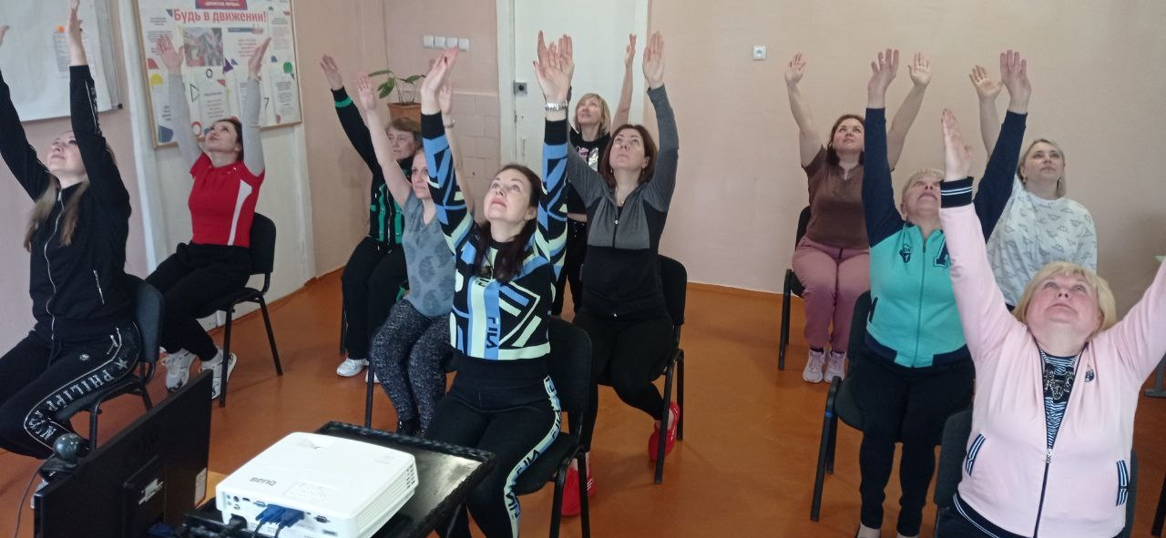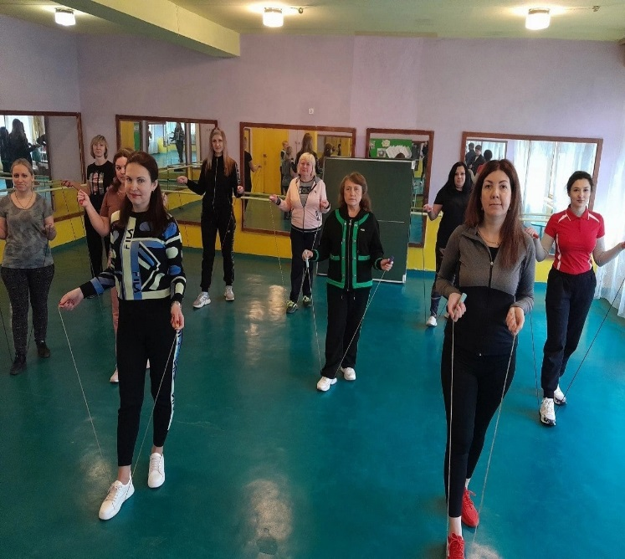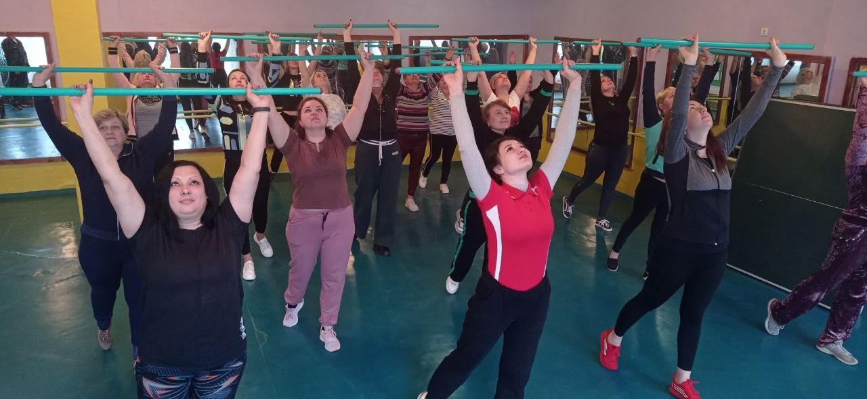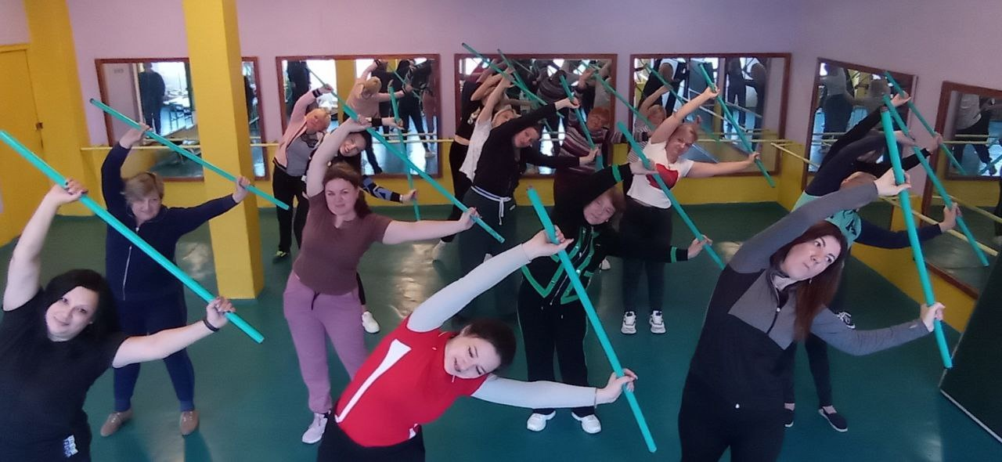

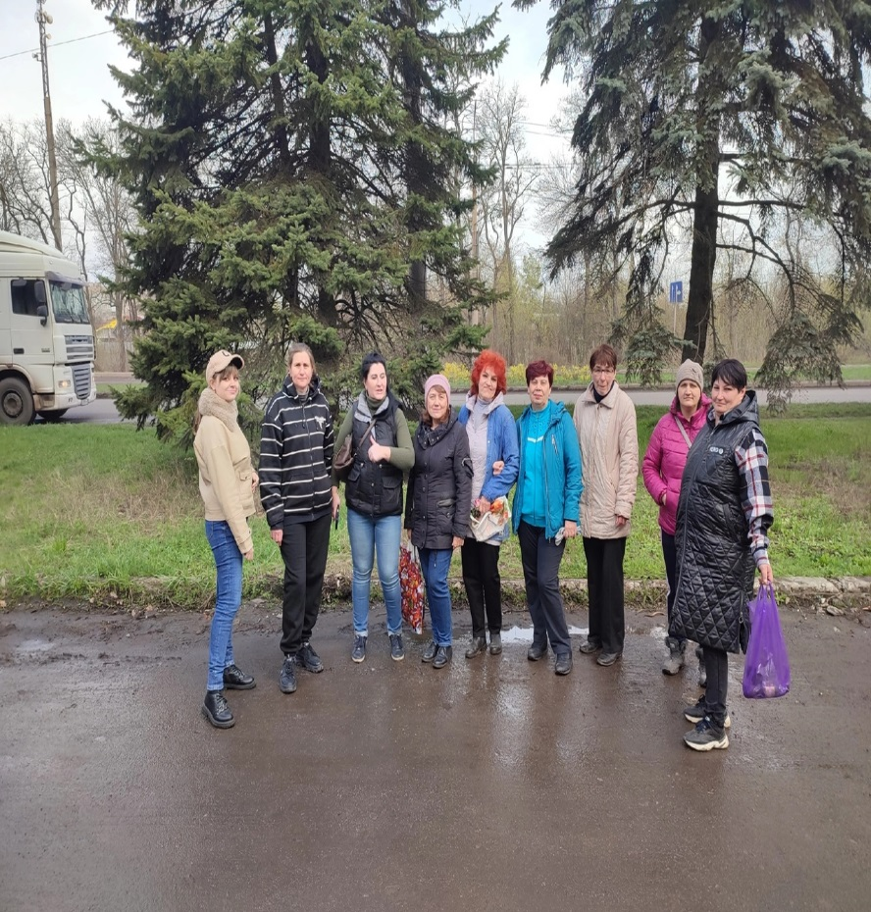

 28 апреля отмечается Всемирный день охраны труда. Ежегодно этот день проходит под определенной темой, которая отражает проблемы сферы безопасности на производстве и призвана обратить внимание на вопросы охраны труда всех, от кого зависит выполнение этих мероприятий. На этот раз он звучит так - «Безопасная и здоровая рабочая среда - основополагающий принцип и право в сфере труда»

 